Ayrık Yapılar 5. Hafta Ödevi

1. Bağıntı Tanımı ve Uygulamaları

Örnek 1
Elemanları A = {1, 2} ve B = {a, b, c} olan iki küme ele alındığında, bu kümelerin kartezyen çarpımları şu şekilde elde edilir:

- A x B kartezyen çarpımı: {(1,a), (1,b), (1,c), (2,a), (2,b), (2,c)}
- B x A kartezyen çarpımı: {(a,1), (a,2), (b,1), (b,2), (c,1), (c,2)}

Örnek 2
A = {1, 2, 3, 4, 5, 6, 7, 8} kümesi içerisinde "birinci sayı ikinci sayıyı tam böler" kuralıyla kurulan R = {(a,b) : a bölendir b; a,b elemandır A} bağıntısı, A x A çarpımının bir alt kümesidir:

R = {(1,1), (1,2), (1,3), (1,4), (1,5), (1,6), (1,7), (1,8), (2,2), (2,4), (2,6), (2,8), (3,3), (3,6), (4,4), (4,8), (5,5), (6,6), (7,7), (8,8)} olarak liste biçiminde ifade edilir.

Örnek 3
Tanım kümesi A = {a, b, c, d} ve değer kümesi B = {1, 2, 3} olan A'dan B'ye tanımlı R = {(a,1), (a,3), (c,2), (d,3)} bağıntısının tersi (B'den A'ya uzanan R-1 bağıntısı):

R-1 = {(1,a), (3,a), (2,c), (3,d)} şeklinde tüm sıralı ikililerin yer değiştirmesiyle bulunur.
Örnek 4
R = {(a,1), (a,3), (c,2), (d,3)} bağıntısını kartezyen koordinat düzleminde çizmek için yatay eksene {a, b, c, d} ve düşey eksene {1, 2, 3} değerleri yerleştirilir.Bağıntıya ait sıralı ikililerin kesişim noktaları işaretlenerek gösterim tamamlanır.
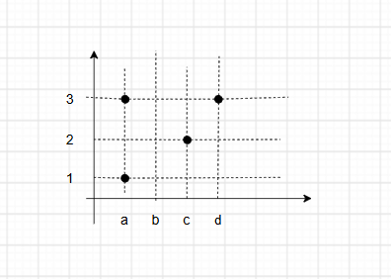

Örnek 5
A = {a, b, c, d} kümesi üzerinde tanımlanmış R = {(a,a), (b,b), (c,c), (d,d), (a,c), (c,a), (d,a)} bağıntısının temel nitelikleri:

- Yansıma: A kümesindeki her x elemanı için (x,x) ikilisi bağıntıda yer aldığından ((a,a), (b,b), (c,c), (d,d) elemandır R) yansımalı bir bağıntıdır.
- Simetri: (d,a) ikilisi R kümesinde bulunmasına rağmen (a,d) ikilisi R kümesinde bulunmadığı için simetrik değildir.
- Geçişme: (d,a) ve (a,c) ikilileri R kümesinde yer alırken (d,c) ikilisi R kümesinde yer almadığından geçişmeli değildir.

Örnek 6
Tam sayılar kümesi Z üzerinde xRy bağıntısı "4 sayısı (x - y) farkını tam böler" kuralı ile ifade edilsin. Bu bağıntının bir denklik bağıntısı olduğu şu adımlarla gösterilir:

- Yansıma Özelliği: Her x tam sayısı için x - x = 0 elde edilir. 4 sayısı 0'ı tam böldüğü için her x için xRx şartı sağlanır. Yansıma mevcuttur.
- Simetri Özelliği: xRy sağlandığında 4 sayısı (x - y) ifadesini bölüyorsa, bu ifadenin ters işaretlisi olan (y - x) ifadesini de tam böler. Buradan yRx elde edilir. Simetri mevcuttur.
- Geçişme Özelliği: xRy ve yRz olduğu kabul edilsin. Bu durumda 4 sayısı hem (x - y) hem de (y - z) ifadelerini böler. Taraf tarafa toplandığında 4 sayısı [(x - y) + (y - z)] = (x - z) ifadesini de tam böler, dolayısıyla xRz elde edilir. Geçişme mevcuttur.

Tüm şartlar sağlandığı için R bağıntısı Z üzerinde bir denklik bağıntısıdır.

Örnek 7
Z tam sayılar kümesinde xRy bağıntısı "5 sayısı (x - y) farkını tam böler" şeklinde tanımlanmıştır. Bu denklik bağıntısının oluşturduğu denk sınıfları:

Denk sınıfı genel tanımı: [a] = {x elemandır Z : aRx} = {x elemandır Z : x = a + 5k, k elemandır Z} biçimindedir. Bölme işleminden kalan değerler 0, 1, 2, 3, 4 olabileceğinden denk sınıfları şunlardır:

- 0'ın denk sınıfı = {..., -5, 0, 5, 10, ...}
- 1'in denk sınıfı = {..., -9, -4, 1, 6, 11, ...}
- 2'nin denk sınıfı = {..., -8, -3, 2, 7, 12, ...}
- 3'ün denk sınıfı = {..., -7, -2, 3, 8, 13, ...}
- 4'ün denk sınıfı = {..., -6, -1, 4, 9, 14, ...}

Bu denk sınıflarının tamamının birleşimi Z tam sayılar kümesini meydana getirir.

Örnek 8
A = {1, 2} ve B = {a, b, c} kümeleri arasında tanımlı R bağıntısı R = {(1,a), (1,c), (2,a), (2,b)} biçimindedir. Bu bağıntı şematik olarak, A kümesindeki her bir elemandan B kümesinde karşılık geldiği elemanlara yönlü oklar çıkarılarak görselleştirilir.
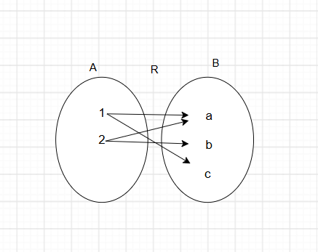

Örnek 9
A = {3, 4, 5, 6, 7, 8, 9} kümesinde R = {(x,y) : x ve y sayılarının 5 ile bölümünden kalanlar eşittir} bağıntısı ve denk sınıfları:

R bağıntısının elemanları: R = {(3,3), (4,4), (5,5), (6,6), (7,7), (8,8), (9,9), (4,9), (9,4), (3,8), (8,3)}

Bağıntının belirlediği denk sınıfları:

- 3'ün denk sınıfı = {3, 8}
- 4'ün denk sınıfı = {4, 9}
- 5'in denk sınıfı = {5}
- 6'nın denk sınıfı = {6}
- 7'nin denk sınıfı = {7}

Örnek 10
Gerçel sayılar kümesi R üzerinde tanımlanan "küçük veya eşittir (<=)" bağıntısı yansıma, ters-simetri ve geçişme şartlarının tümünü karşıladığı için bir sıralama bağıntısı teşkil eder.

Örnek 11
Kümeler ailesi üzerinde tanımlanan "kapsama (alt kümesi olma)" bağıntısı yansıma, ters-simetri ve geçişme özelliklerine sahip olduğundan bir sıralama bağıntısıdır.

Örnek 12
A = {1, 2, 3, 6} kümesi üzerinde tanımlı "bölünebilirlik" bağıntısı incelendiğinde:

- Yansıma: 1 sayısının 1'i, 2'nin 2'yi, 3'ün 3'ü ve 6'nın 6'yı bölmesinden dolayı yansımalıdır.
- Ters-Simetri: a sayısı b'yi ve b sayısı a'yı bölüyorsa pozitif sayılarda a = b olmak zorunda olduğundan ters-simetriktir.
- Geçişme: a sayısı b'yi, b sayısı da c'yi böldüğünde a sayısı c'yi de böldüğü için geçişmelidir.

Bu sebeplerle bir sıralama bağıntısıdır. Bu bağıntıda 2 ile 6 ve 3 ile 6 çiftleri karşılaştırılabilir. Ancak 2 sayısı 3'ü, 3 sayısı da 2'yi bölmediği için 2 ve 3 elemanları bu bağıntıya göre birbiriyle karşılaştırılamaz.
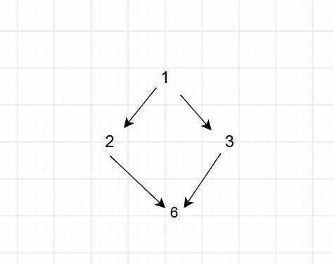

Örnek 13
A = {1, 2, 3} ve B = {a, b, c, d} kümeleri için β = {(1,b), (1,c), (2,a), (2,d), (3,a), (3,c), (3,d)} bağıntısının matris representation biçimi:

Satır dizilimi A kümesini (1, 2, 3) ve sütun dizilimi B kümesini (a, b, c, d) temsil eder:
[0, 1, 1, 0]
[1, 0, 0, 1]
[1, 0, 1, 1]

Örnek 14
A = {1, 2, 3} ve B = {a, b, c} kümeleri için aşağıdaki matris ile temsil edilen R bağıntısını oluşturalım:

[0, 1, 0]
[1, 0, 1]
[0, 1, 1]

Matriste 1 değerine karşılık gelen konumlar sıralı ikilileri belirler: R = {(1,b), (2,a), (2,c), (3,b), (3,c)}.

Örnek 15
A = {1, 2, 3, 4, 6, 8, 12} kümesinde bölünebilirlik sıralama bağıntısının matris gösterimi (Eleman sırası: 1, 2, 3, 4, 6, 8, 12):

- 1 satırı: [1, 1, 1, 1, 1, 1, 1] 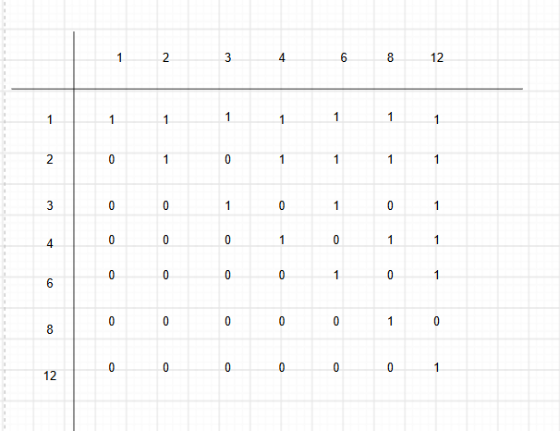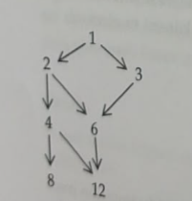
- 2 satırı: [0, 1, 0, 1, 1, 1, 1]
- 3 satırı: [0, 0, 1, 0, 1, 0, 1]
- 4 satırı: [0, 0, 0, 1, 0, 1, 1]
- 6 satırı: [0, 0, 0, 0, 1, 0, 1]
- 8 satırı: [0, 0, 0, 0, 0, 1, 0]
- 12 satırı: [0, 0, 0, 0, 0, 0, 1]
Bu tür sıralama bağıntılarının yönlü çizgeler kullanılarak yapılan özel gösterimine Hesse Diyagramı adı verilmektedir

2. Çözümlü Problemler

Soru 1
A = {1, 2, 3, 6} kümesinde B = {(a,b) : a sayısı b sayısını tam böler} biçiminde tanımlanan bağıntının sıralama ve denklik bağıntısı niteliklerini değerlendiriniz.

Çözüm:
Bağıntının elemanları açık biçimde yazılırsa: B = {(1,1), (1,2), (1,3), (1,6), (2,2), (2,6), (3,3), (3,6), (6,6)} elde edilir.

- Yansıma: (1,1), (2,2), (3,3), (6,6) ikililerinin tümü B kümesinin elemanı olduğundan yansıma özelliği mevcuttur.
- Simetri: (1,2) ikilisi B bağıntısında yer alırken (2,1) ikilisi B bağıntısında yer almadığından simetri özelliği yoktur.
- Geçişme: (a,b) ve (b,c) B'nin elemanı iken (a,c) ikilisi de daima B'nin elemanı olduğundan geçişmelidir.
- Ters-Simetri: a|b ve b|a durumu yalnızca a = b için geçerli olduğundan ters-simetriktir.
|---|
Sonuç olarak B bağıntısı yansıma, ters-simetri ve geçişme şartlarını sağladığı için bir sıralama bağıntısıdır. Simetri özelliğini sağlamadığı için bir denklik bağıntısı değildir.

Soru 2
A = {1, 2, 3, 4} kümesinde B = {(a,b) : a + b < 6} kuralı ile tanımlı bağıntının özelliklerini inceleyiniz.

Çözüm:
B bağıntısının kapsadığı sıralı ikililer: B = {(1,1), (1,2), (1,3), (1,4), (2,1), (2,2), (2,3), (3,1), (3,2), (4,1)}

- Yansıma: (1,1) ve (2,2) B'de yer almasına karşın (3,3) ve (4,4) B'de yer almadığı için yansıma özelliği bulunmaz.
- Simetri: Bağıntıdaki tüm ikililerin simetrik karşılıkları da kümede bulunduğundan ((1,2)-(2,1), (1,3)-(3,1), (1,4)-(4,1), (2,3)-(3,2)) simetri özelliği mevcuttur.
- Ters-Simetri: (1,2) ve (2,1) ikilileri B'de bulunmasına rağmen 1 eşit değildir 2 olduğundan ters-simetrik değildir.
- Geçişme: (3,1) ve (1,4) ikilileri B'de yer almasına rağmen (3,4) ikilisi B'de yer almadığı için geçişme özelliği bulunmaz.

Soru 3
A = {x : 3 < x < 9, x doğal sayı} kümesi verildiğinde, A kümesinden A kümesine tanımlanabilecek toplam bağıntı sayısını hesaplayınız.

Çözüm:
A kümesinin elemanları A = {4, 5, 6, 7, 8} olup eleman sayısı s(A) = 5 bulunur.
A kümesinden A kümesine tanımlanacak her bağıntı, A x A kartezyen çarpımının bir alt kümesidir.
A x A kartezyen çarpım kümesinin eleman sayısı s(A x A) = s(A) x s(A) = 5 x 5 = 25 olur.
Buradan oluşturulabilecek toplam bağıntı sayısı (yani alt küme sayısı) 2²⁵olarak hesaplanır.

Soru 4
A = {1, 2, 4, 8} kümesinde tanımlı beta = {(x,y) : x . y = 8} bağıntısını liste yöntemiyle ifade ediniz.

Çözüm:
A kümesinde çarpımları 8 olan eleman çiftleri belirlenir:

- x = 1 için y = 8 bulunur ikili: (1,8)
- x = 2 için y = 4 bulunur ikili: (2,4)
- x = 4 için y = 2 bulunur ikili: (4,2)
- x = 8 için y = 1 bulunur ikili: (8,1)

Sonuç olarak beta bağıntısı = {(1,8), (2,4), (4,2), (8,1)} şeklinde yazılır.

Soru 5
Tam sayılar kümesi Z üzerinde xRy bağıntısı "3 sayısı (x - y) farkını tam böler" kuralı ile verilmiştir. R bağıntısının bir denklik bağıntısı olduğunu doğrulayınız.

Çözüm:

- Yansıma: Her x tam sayısı için x - x = 0 olup 3 sayısı 0'ı böldüğünden xRx şartı her zaman geçerlidir.
- Simetri: xRy iken 3 sayısı (x - y) farkını bölüyorsa, 3 sayısı (y - x) farkını da böler, yani yRx geçerlidir.
- Geçişme: xRy ve yRz varsayıldığında 3 sayısı hem (x - y) hem de (y - z) ifadelerini böler. Taraf tarafa toplama yapıldığında 3 sayısı [(x - y) + (y - z)] = (x - z) ifadesini de tam böler. Buradan xRz elde edilir.

Her üç temel özellik sağlandığı için R bağıntısı bir denklik bağıntısıdır.

3. Test ve Değerlendirme Soruları
- Aşağıdaki bağıntılardan hangisi A = {a, b, c} kümesi üzerinde tanımlı geçerli bir bağıntı olamaz?
  - A) R = {(a,a), (b,b)}
  - B) R = {(a,a), (a,b)}
  - C) R = {(a,a), (a,d), (b,c)}
  - D) R = {(a,a), (c,b)}
  - Doğru Cevap ve Çözüm: C şıkkıdır. d elemanı A kümesinin bir üyesi olmadığı için (d elemanı değildir A), (a,d) ikilisi A x A kümesinin bir elemanı olamaz.
- Aşağıdakilerden hangisi A = {a, b, c} kümesi üzerinde tanımlı simetrik bir bağıntıdır?
  - A) R = {(a,b), (b,a)}
  - B) R = {(a,b), (b,c)}
  - C) R = {(a,b), (b,c), (a,c)}
  - D) R = {(a,a), (b,c)}
  - Doğru Cevap ve Çözüm: A şıkkıdır. (a,b) elemandır R iken (b,a) elemandır R koşulu eksiksiz sağlandığı için bağıntı simetriktir.
- A = {a, b, c} ve B = {1, 2} kümeleri için B x A kartezyen çarpım kümesinin elemanları hangi seçenekte doğru verilmiştir?
  - A) {(a,1), (a,2), (b,1), (b,2), (c,1), (c,2)}
  - B) {(1,a), (2,b)}
  - C) {(1,a), (1,b), (1,c), (2,a), (2,b), (2,c)}
  - D) {(a,1), (b,2)}
  - Doğru Cevap ve Çözüm: C şıkkıdır. B x A çarpımında ilk bileşen B kümesinden, ikinci bileşen ise A kümesinden seçilmelidir.
- R = {(1,a), (2,b), (3,c), (4,a)} bağıntısının ters bağıntısı (R-1) aşağıdakilerden hangisidir?
  - A) R-1 = {(a,1), (b,2), (c,3), (a,4)}
  - B) R-1 = {(1,a), (b,2)}
  - C) R-1 = {(1,a), (2,b)}
  - D) R-1 = {(3,c), (4,a)}
  - Doğru Cevap ve Çözüm: A şıkkıdır. Bir bağıntının tersi, kapsadığı sıralı ikililerin bileşenlerinin yer değiştirmesi ile oluşturulur.
- Aşağıdakilerden hangisi bağıntı özelliklerinden biri değildir?
  - A) Yansıma
  - B) Ters-Simetri
  - C) Fark
  - D) Geçişme
  - Doğru Cevap ve Çözüm: C şıkkıdır. Fark kavramı bağıntı niteliği değil, kümeler arasında uygulanan bir işlemdir.
- Aşağıda verilen kümelerden hangisi alışılagelmiş sıralama bağıntısına göre sıralı bir küme oluşturmaz?
  - A) Z tam sayılar kümesi
  - B) Q rasyonel sayılar kümesi
  - C) C karmaşık (kompleks) sayılar kümesi
  - D) R gerçel sayılar kümesi
  - Doğru Cevap ve Çözüm: C şıkkıdır. Karmaşık sayılar kümesinde (C) alışılagelmiş "küçük veya eşittir" biçimindeki sıralama bağıntısı tanımlanamaz.

4. Uygulama Alıştırmaları ve Çözümleri

Çalışma 1
A = {1, 2, 3, 4, 6, 9, 12, 18, 24} kümasında tanımlı bölünebilirlik (x | y) bağıntısının matrisini oluşturunuz.

Çözüm:
Satır ve sütun dizilim sıralaması sırasıyla 1, 2, 3, 4, 6, 9, 12, 18, 24 elemanlarından meydana gelen 9x9 boyutlu matris:

- 1 satırı: [1, 1, 1, 1, 1, 1, 1, 1, 1]
- 2 satırı: [0, 1, 0, 1, 1, 0, 1, 1, 1]
- 3 satırı: [0, 0, 1, 0, 1, 1, 1, 1, 1]
- 4 satırı: [0, 0, 0, 1, 0, 0, 1, 0, 1]
- 6 satırı: [0, 0, 0, 0, 1, 0, 1, 1, 1]
- 9 satırı: [0, 0, 0, 0, 0, 1, 0, 1, 0]
- 12 satırı: [0, 0, 0, 0, 0, 0, 1, 0, 1]
- 18 satırı: [0, 0, 0, 0, 0, 0, 0, 1, 0]
- 24 satırı: [0, 0, 0, 0, 0, 0, 0, 0, 1]

Çalışma 2
Z kümesinde x, y elemandır Z için x ~ y bağıntısı "x ve y sayılarının 7 ile bölümünden kalanlar eşittir (mod 7)" kuralı ile veriliyor. Bu bağıntının bir denklik bağıntısı olduğunu ispatlayıp denk sınıflarını belirleyiniz.

Çözüm:
Denklik Bağıntısı İspatı:

- Yansıma: Her x tam sayısı için x - x = 0 ve 7 sayısı 0'ı tam böldüğünden x ≡ x (mod 7) yani x ~ x sağlanır.
- Simetri: x ~ y iken 7 sayısı (x - y) farkını bölüyorsa, 7 sayısı (y - x) farkını da böler, yani y ~ x sağlanır.
- Geçişme: x ~ y ve y ~ z iken 7 sayısı hem (x - y) hem de (y - z) ifadelerini tam böler. Toplamları olan (x - z) ifadesini de 7 sayısı tam böleceğinden x ~ z elde edilir.

Bu adımlar bağıntının denklik bağıntısı olduğunu kanıtlar.

Denk Sınıfları:
[a] = {x elemandır Z : x = 7k + a, k elemandır Z} genel formülüne göre mod 7 için 7 adet denk sınıfı oluşur:

- 0'ın denk sınıfı = {..., -14, -7, 0, 7, 14, ...}
- 1'in denk sınıfı = {..., -13, -6, 1, 8, 15, ...}
- 2'nin denk sınıfı = {..., -12, -5, 2, 9, 16, ...}
- 3'ün denk sınıfı = {..., -11, -4, 3, 10, 17, ...}
- 4'ün denk sınıfı = {..., -10, -3, 4, 11, 18, ...}
- 5'in denk sınıfı = {..., -9, -2, 5, 12, 19, ...}
- 6'nın denk sınıfı = {..., -8, -1, 6, 13, 20, ...}

Çalışma 3
Evrensel küme A = R (gerçel sayılar kümesi) olmak üzere xRy bağıntısı "x'in karesi eşittir y'nin karesi" kuralı ile verilsin. Bağıntının denklik bağıntısı olduğunu doğrulayıp denk sınıflarını bulunuz.

Çözüm:
İspat:

- Yansıma: Her x gerçel sayısı için x'in karesi eşittir x'in karesi olduğundan xRx geçerlidir.
- Simetri: xRy iken x'in karesi eşittir y'nin karesi ise y'nin karesi eşittir x'in karesi olacağından yRx geçerlidir.
- Geçişme: xRy ve yRz iken x'in karesi eşittir y'nin karesi ve y'nin karesi eşittir z'nin karesi ise x'in karesi eşittir z'nin karesi olacağından xRz geçerlidir.

Yansıma, simetri ve geçişme şartlarının tamamı sağlandığı için R bağıntısı bir denklik bağıntısıdır.

Denk Sınıfları:
Her x gerçel sayısı için [a] = {y elemandır R : y'nin karesi eşittir x'in karesi} = {y elemandır R : y = x veya y = -x} = {x, -x} kümesidir. Dolayısıyla her elemanın denk sınıfı, kendisi ile toplama işlemine göre tersinden (negatiflisinden) oluşur.

Çalışma 4
Gerçel sayılar kümesinde tamsayı(x) fonksiyonu x'ten küçük veya eşit en büyük tam sayıyı (taban fonksiyonu [x]) temsil etmek üzere, xRy bağıntısı "[x] eşittir [y]" şeklinde tanımlanmıştır. Bu bağıntının denklik veya sıralama bağıntısı olup olmadığını açıklayınız.

Çözüm:
Nitelik İncelemesi:

- Yansıma: Her x gerçel sayısı için [x] eşittir [x] şartı sağlandığından xRx doğrudur.
- Simetri: [x] eşittir [y] iken [y] eşittir [x] yazılabileceğinden yRx doğrudur.
- Geçişme: [x] eşittir [y] ve [y] eşittir [z] olduğunda [x] eşittir [z] elde edileceğinden xRz doğrudur.

R bağıntısı yansıma, simetri ve geçişme özelliklerine eksiksiz sahip olduğu için bir denklik bağıntısıdır.

Sıralama Bağıntısı Değerlendirmesi:
Bir bağıntının sıralama bağıntısı olabilmesi için ters-simetrik olması şarttır. Ancak x = 1.2 ve y = 1.5 değerleri seçildiğinde [1.2] = 1 ve [1.5] = 1 olduğu görülür. Buradan 1.2 R 1.5 ve 1.5 R 1.2 koşulları sağlanır. Buna karşın 1.2 eşit değildir 1.5 olduğundan ters-simetri kuralı ihlal edilir. Bu nedenle R bağıntısı bir sıralama bağıntısı değildir.

